ภาพกิจกรรม
โครงการอบรมให้ความรู้ การป้องกันและการควบคุมโรคติดต่อที่ป้องกันได้ด้วยวัคซีนแก่เด็ก อายุต่ำกว่า 5 ปี ตำบลจอเบาะ
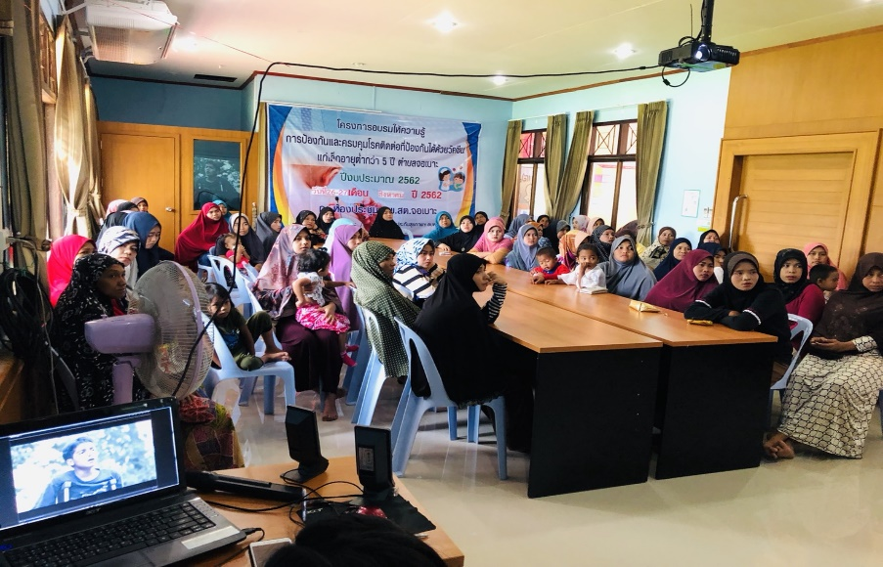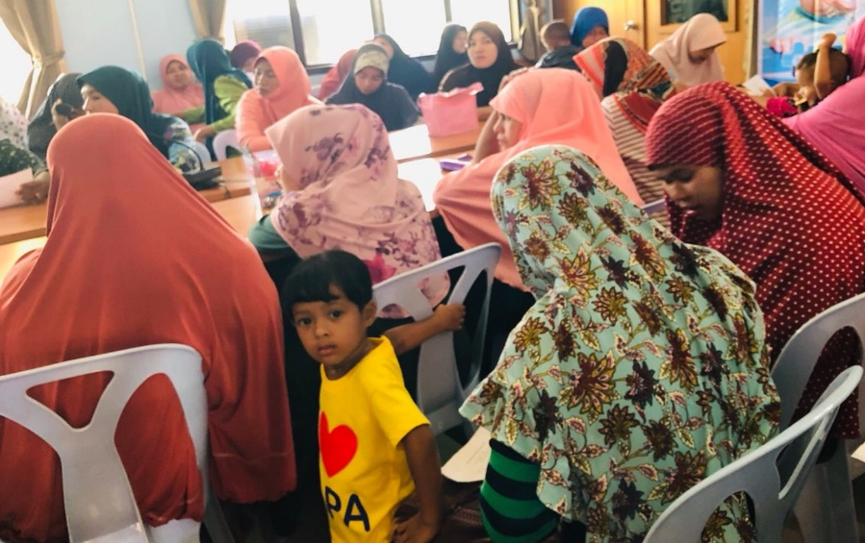
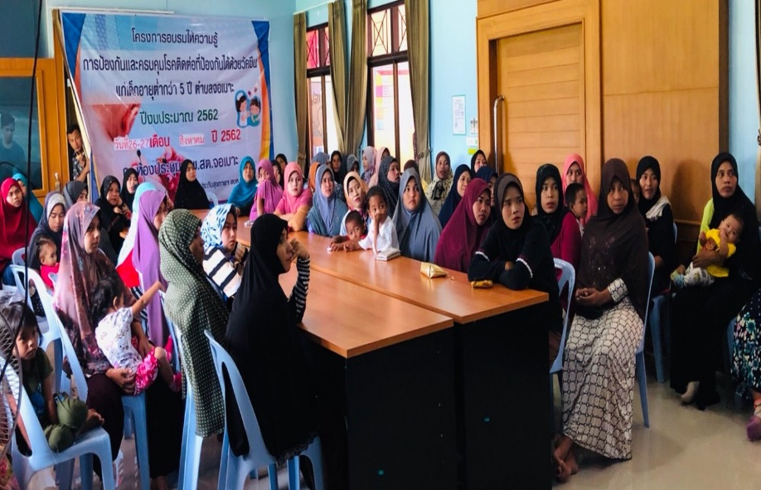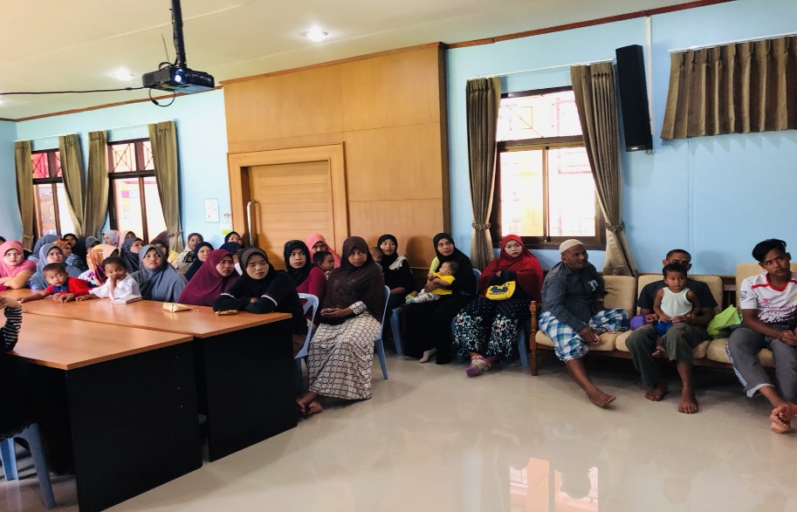
ภาพกิจกรรม
โครงการอบรมให้ความรู้ การป้องกันและการควบคุมโรคติดต่อที่ป้องกันได้ด้วยวัคซีนแก่เด็ก อายุต่ำกว่า 5 ปี ตำบลจอเบาะ
